Versie: 1.0

Inleverdatum:

Projectleider: M. Boukiour

Studiejaar: 2019-2020

Werkgroep: LO7E-AMO1

**Ontwikkelomgeving**

Project mobile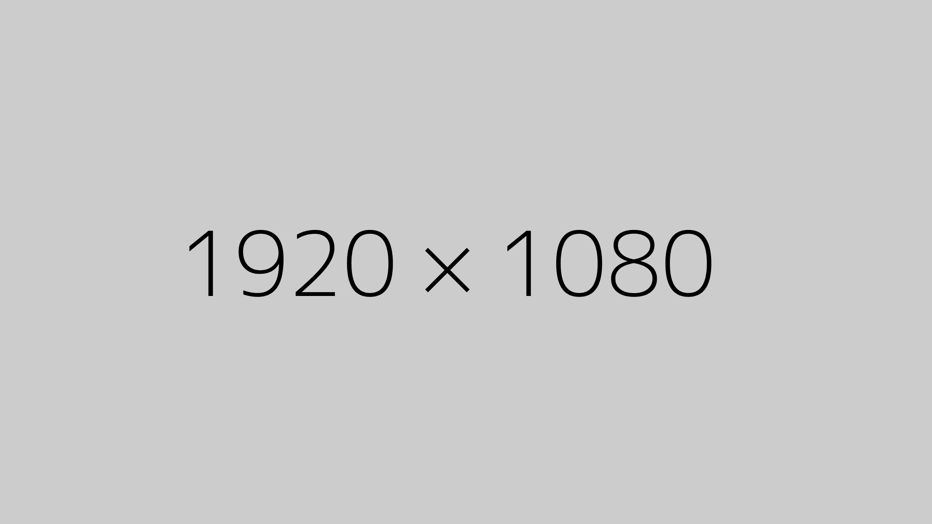ess

Inhoudsopgave

Benodigde hardware 3

Benodigde software 4

# Benodigde hardware

|  |  |
| --- | --- |
| **Apparaat** | **Vereisten** |
| Laptop | I5 2.5 GHZ minimum  8 gb RAM minimum  256GB SSD |
| Muis | Moet werkend zijn |
| Oplader | Moet laptop kunnen opladen |

# Benodigde software

|  |  |  |
| --- | --- | --- |
| **Software** | **VersieNr** | **Opmerkingen** |
| Windows | 10 |  |
| PhpStorm | version 192 | Ctrl + is inzoomen en voor ctrl – is uitzoomen |
| Google Chrome | version 78 | Adblocker |
| XAMPP | version 3.2.3 | Niks |
| MySQL | version 8 | Niks |
| Word | version 1902 | Niks |
| Visual Paradigm | version 15.2 | Niks |
| Balsamiq mockups | version 3 | Niks |